50 anni fa il terremoto
(31 ottobre 1967/31 ottobre 2017)

PROGRAMMA DELLE MANIFESTAZIONI

MOSTRA FOTOGRAFICA
29 ottobre 2017/Ore: 16.00

Convegno Cine Teatro comunale
“I Nebrodi e il sisma del 1967”,
Relatore: Leonardo Santore,
Ingegnere capo del Genio Civile di Messina
“CONSEGUENZE DEMOGRAFICHE ED ECONOMICHE DEL SISMA”
Relatore: prof. Antonino Purpura dell’Università di Palermo

Concerto d’organo in Chiesa Madre
del maestro Franz Loerch
Ore: 19.00

Fiaccolata
31 ottobre/Ore: 21.00.
Partenza dalla chiesa di Santa Maria delle Grazie e arrivo in chiesa Madre (Santuario della Madonna dei Miracoli).
Ore 22.00: Santa Messa.
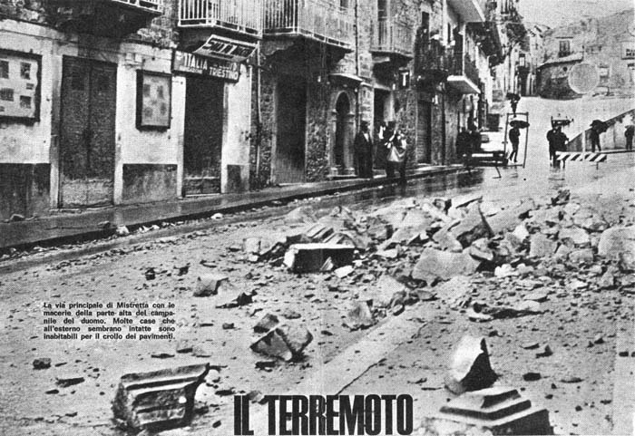

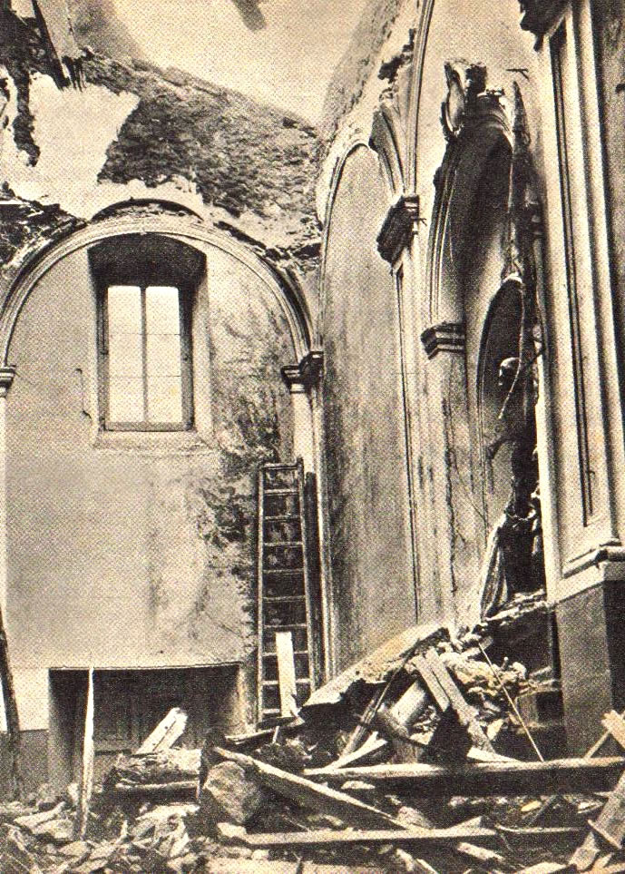

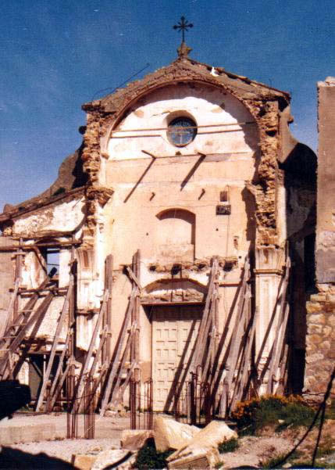

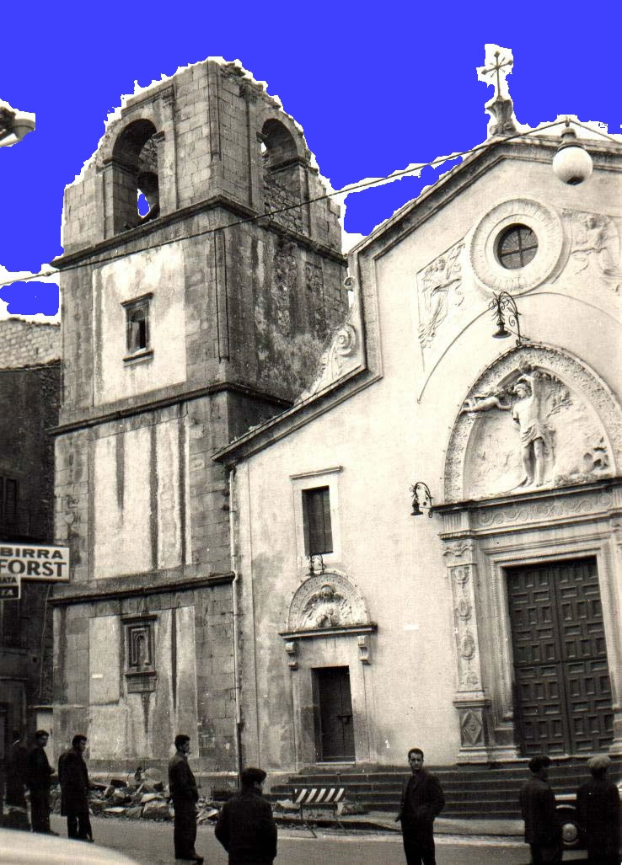

©SLI/MISTRETTANEWS2017
I TESTI, LE IMMAGINI, I DOCUMENTI AUDIO E I VIDEO DI QUESTO SITO SONO PROTETTI DA DIRITTO D'AUTORE:
CHI UTILIZZA, IN QUALSIASI FORMA O SUPPORTO, LO STESSO MATERIALE DIGITALE E MULTIMEDIALE,
SENZA CITARNE LA FONTE, SARÀ PERSEGUITO IRREVERSIBILMENTE
A NORMA DI LEGGE.

